健康みよし21（第２次計画）
平成27年度～36年度

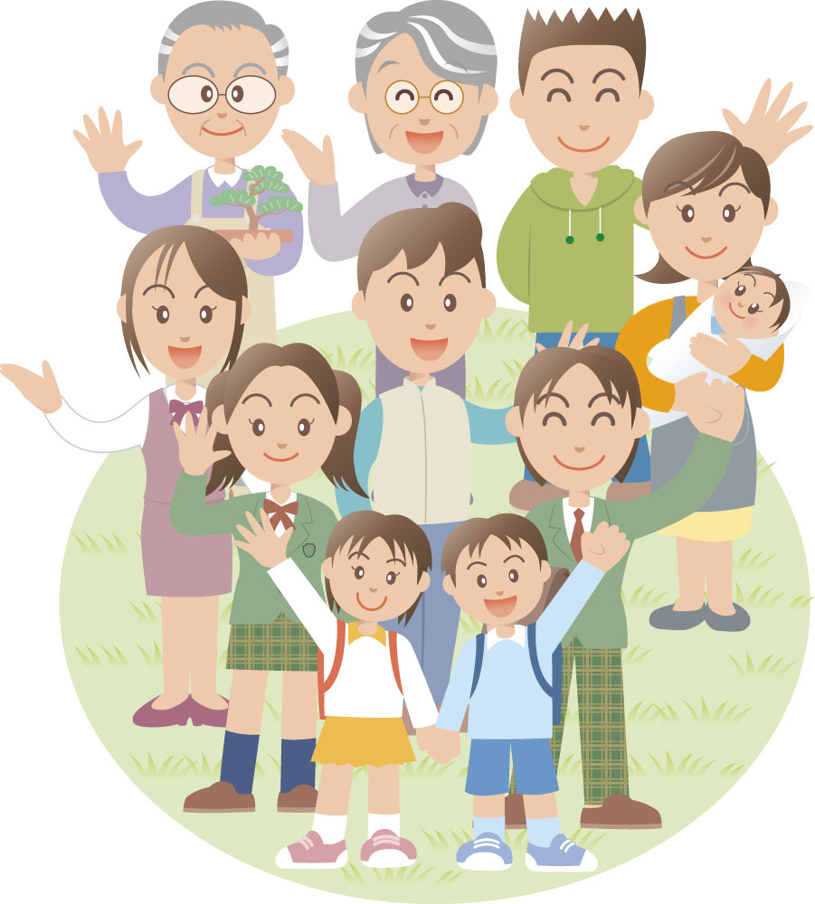

みよし市
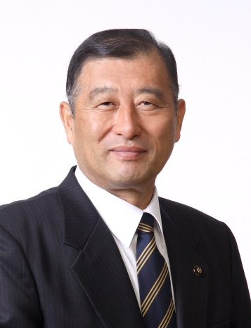
ごあいさつ

本市は、愛知県内でも「若いまち」ではありますが、高齢化率は年々高くなり、特に75歳以上の割合の増加が著しくなると見込まれています。今後、高齢化が進んで行く中で、働き盛り世代である市民が、元気な高齢者であるための取組みについて、10年・20年の長期的な方向性をもち健康づくりを推進していく必要があると感じております。
本市では、平成13年度に生涯を通じた健康づくり計画として「健康みよし２１（以下、第１次計画）」を策定し、健康で生き活きと喜びあえるまちをめざし健康づくり事業を推進し、平成25年度には、これまでの健康づくり事業の最終評価を行いました。
こうした中、国が第４次健康づくり対策として「健康日本２１（第２次）」を策定し、愛知県が「健康日本２１あいち新計画」を策定し、健康寿命の延伸、健康格差の縮小、社会環境の整備の他ＣＯＰＤ等の新たな視点が盛り込まれました。
本市におきましても第１次計画の評価の結果と国・県の新たな視点を踏まえ、健康寿命の延伸と健康格差の縮小をめざし、「健康みよし２１（第２次計画）」を策定しました。
この計画には、「心身ともに健やかな成長」「健康づくりによる健康寿命の延伸」「疾病の発症予防と重症化予防の徹底」「社会で健康を支えるための健康づくりの推進」の４つの重点目標を定め、みよし市総合計画との整合性を図りながら、市民一人ひとりが主体的に健康づくりできるよう推進してまいります。
本計画の策定にあたり、ご協力いただいた関係者の皆様に心よりお礼申し上げるとともに、関係機関、関係団体におかれましては推進にご協力いただきますよう
お願い申し上げます。

平成２７年３月
みよし市長 小野田 賢治

目 次

第１章 計画の策定にあたって
１ 計画の趣旨 ３
２ 健康づくりの推進方法 ４
３ 計画の期間 ５
４ 計画の体系 ６

第２章 みよし市の現状
１ 人口と世帯数 ９
２ 出生と死亡の状況 11
３ 医療費と介護費の状況 14

第３章 計画の基本理念
１ 健康づくりの長期的な方向性 19

第４章 健康づくりへの取り組み
１ 心身ともに健やかな成長 23
２ 健康づくりによる健康寿命の延伸 40
３ 疾病の発症予防と重症化予防の徹底 59
４ 社会で健康を支えるための健康づくりの推進 66

資料編
１ 計画の目標指標一覧 71
２ 市民・行政の取り組み一覧 83
３ 計画の策定体制 89
４ 「健康みよし21」アンケート調査票（平成25年） 92

